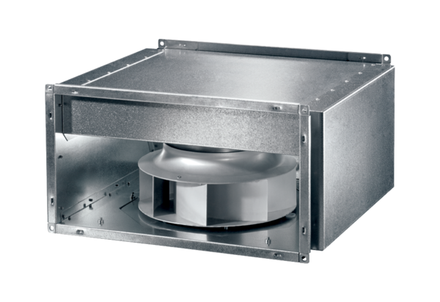Zvučno izolirani kanalni ventilator DSK 50 ECJedinica za pakiranje: 1 komAsortiman: E
Broj artikla: 0086.0809Proizvođač: MAICO

